ДНІПРОВСЬКА АКАДЕМІЯ

МУЗИКИ

м. Дніпро, вул. Ливарна,10, 49044; тел. (056) 720-92-82;
е-mail: dkdpua@gmail.com
сайт: www.dk.dp.ua

Мета фестивалю-конкурсу (далі конкурс):
Подальший розвиток та популяризація академічного виконавства на
духових та ударних інструментах. Залучення до навчання у ВНЗ України;
підвищення рівня виконавської майстерності та придбання виконавцями досвіду
участі у конкурсах; розширення творчих зав’язків між викладачами закладів фахової передвищої освіти; пропаганда кращих зразків класичної музики та творів сучасних
композиторів.
Порядок проведення конкурсу:
Конкурс проводитися у ІІ тури:
І тур- проводиться на базі навчального закладу,
ІІ тур- конкурсного прослуховування проходитиме 17-18 квітня 2026 р.
on-line (дистанційно), тобто за відеозаписом.

Конкурс проводиться у трьох номінаціях:
-дерев’яні інструменти;
-мідні інструменти;
-ударні інструменти.
До участі запрошуються здобувачі освіти І-ІV курсів закладів фахової передвищої освіти.
Програма конкурсу:
1. Твір великої форми (концерт, І або ІІ та ІІІ частини, або соната) за вибором виконавця.
2. П’єса за вибором учасника.
Всі твори виконуються напам’ять.
Програма подана в заявці, не може бути змінена під час конкурсу.
Умови конкурсу:
Переможці конкурсу нагороджуються дипломами лауреатів або учасників
конкурсу.

Організатори конкурсу:
Дніпровська академія музики
Адреса оргкомітету:
490044, м. Дніпро, вул. Ливарна,10
Дніпровська академія музики
Голова організаційного комітету
Грузин Ігор Олегович – (067) 2531233

Вимоги до відеозапису. Відеозапис має бути зроблений лише для конкурсу.
Запис здійснюється однією камерою, одним відеотреком. Від початку і до кінця виконання конкурсної програми відеозапис не зупиняти і не вимикати камеру. Під час запису використовується справжня акустика зали, класу, кімнати. На відеозапису обличчя і руки виконавця мають бути показані одним планом. Відеозапис, який зроблено не за правилами, які вказані у вимогах, членами журі розглядатися не буде.
Заявки та відеозакпис для участі в конкурсі необхідно надіслати до
05 квітня 2026 р. за адресою: gruzinio 1960@gmail.com

Заявка на участь
у ХХХІIІ Відкритому фестивалі-конкурcі «Дніпровські сурми 2026»
(Дистанційна форма проведення)

Прізвище, ім’я по батькові__________________________________________________
__________________________________________________________________________________
Курс конкурсанта____________________________________________________________
Навчальний заклад___________________________________________________________
__________________________________________________________________________________
Адреса навчального закладу________________________________________________
___________________________________________________________________________________
Телефон. Факс _________________________________________________________________
Інструмент____________________________________________________________________
Прізвище, ім’я по батькові викладача______________________________________
___________________________________________________________________________________
Прізвище, ім’я по батькові концертмейстера____________________________
___________________________________________________________________________________
Конкурсна програма
___________________________________________________________________________________
____________________________________________________________________________________
____________________________________________________________________________________
____________________________________________________________________________________
Тривалість звучання ____________ хвилин

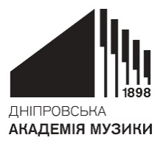 | КОМУНАЛЬНИЙ ЗАКЛАД ВИЩОЇ ОСВІТИ  «ДНІПРОВСЬКА АКАДЕМІЯ МУЗИКИ»  ДНІПРОПЕТРОВСЬКОЇ ОБЛАСНОЇ РАДИ»

ХХХIІІ ВІДКРИТИЙ ФЕСТИВАЛЬ-КОНКУРС ВИКОНАВЦІВ НА ДУХОВИХ ТА УДАРНИХ ІНСТРУМЕНТАХ
«ДНІПРОВСЬКІ СУРМИ 2026»
СЕРЕД ЗДОБУВАЧІВ ОСВІТИ І-ІV КУРСІВ
ЗАКЛАДІВ ФАХОВОЇ ПЕРЕДВИЩОЇ ОСВІТИ
(Дистанційна форма проведення)
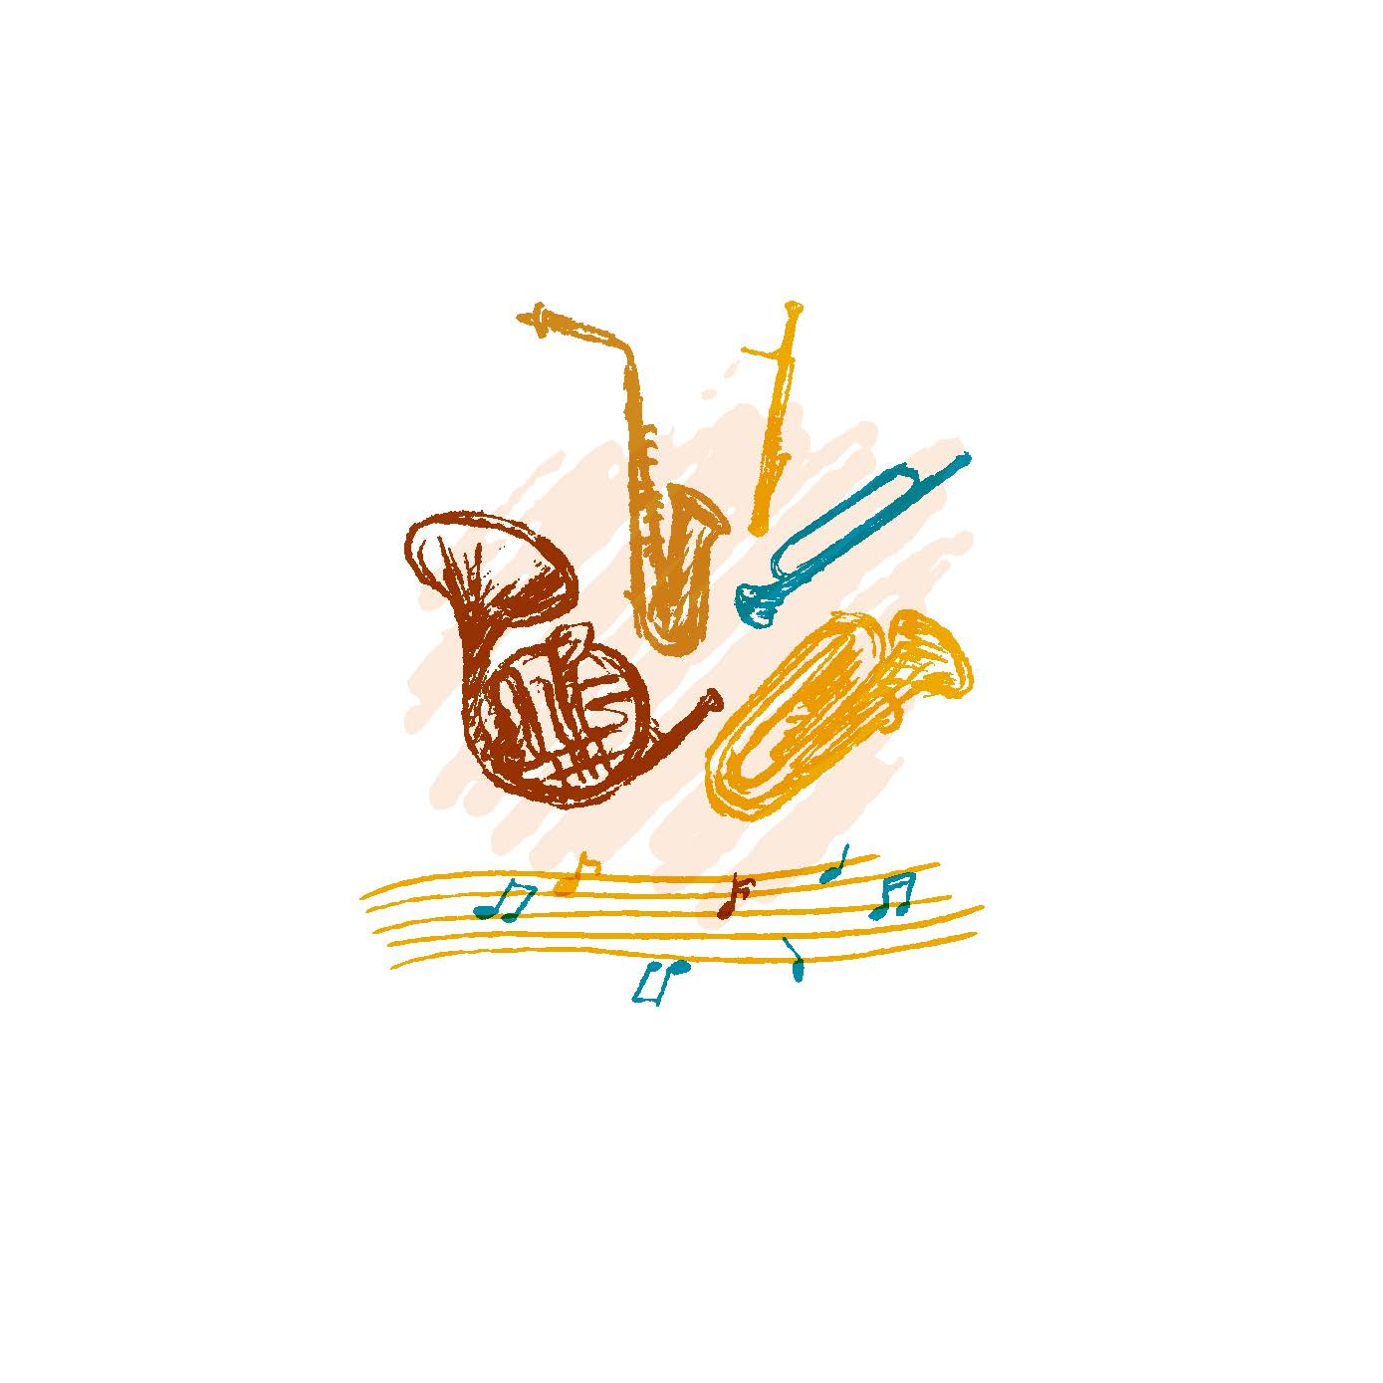
17-18 квітня 2026 року
м. Дніпро

